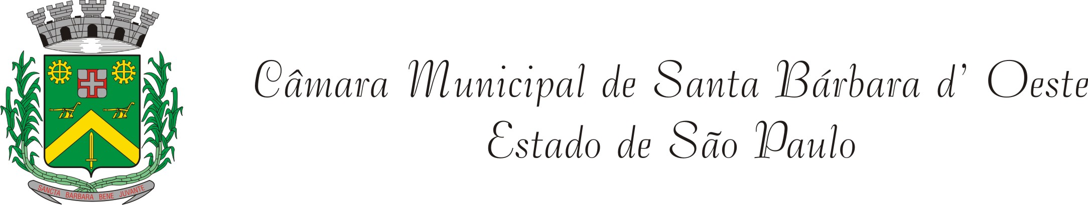

INDICAÇÃO 3593/2015

Sugere ao Poder Executivo Municipal a realização de tapa buracos na Avenida Monte Castelo, em frente ao número 334, no Centro.

Excelentíssimo Senhor Prefeito Municipal,

Nos termos do Art. 108 do Regimento Interno desta Casa de Leis, dirijo-me a Vossa Excelência para solicitar a realização do serviço de tapa buraco na Avenida Monte Castelo, em frente ao número 334, no Centro.

Justificativa:

Este Vereador foi procurado por moradores e usuários da referida avenida que reclamam de buraco existente no local. O obstáculo, segundo informações, foi gerado com as últimas chuvas que atingiram a cidade.

Plenário “Dr. Tancredo Neves”, 18 de setembro de 2.015.

VALMIR ALCÂNTARA DE OLIVEIRA
“Careca do Esporte”
-Vereador-

